 | РЕСО-Гарантия занимается добровольным медицинским страхованием с 1994 года.  Сегодня нашими программами ДМС пользуются более 1 500 000 человек, из которых более 1 000 000 застрахованы по программе «Защита от клещевого энцефалита».    РЕСО-Гарантия входит в тройку крупнейших страховщиков России по ДМС.
Уважаемые господа!
Заключив договор страхования, Вы приобретаете возможность
получить своевременную и качественную медицинскую помощь.
Комплекс медицинских услуг включает в себя лечение следующих заболеваний: Клещевой энцефалит (КЭ); Клещевой боррелиоз (болезнь Лайма); и предотвращение заболеваний: Эрлихиоз; Гранулоцитарный анаплазмоз человека; Геморрагическая, Ку-лихорадка; Бабезиоз; Микст-инфекция (различные комбинации вышеперечисленных заболеваний) и включает в себя:
- Оказание медицинской помощи по данной Программе на всей территории России;
- Координация действий по телефону круглосуточной диспетчерской службы (если Вы находитесь вне Томской области);
- Первичный осмотр врачом, асептическое удаление присосавшегося иксодового клеща в условиях медицинского учреждения;
- Полный спектр лабораторных диагностических услуг (Исследование клеща на антиген ВКЭ и на Боррелий (болезнь Лайма));
- Медикаментозная профилактика клещевого энцефалита по назначению врача в случае укуса клеща (введение противоклещевого иммуноглобулина в соответствии с инструкцией по серопрофилактике, противовоспалительная и иммуностимулирующая терапия препаратом «Йодантипирин» и другими лекарственными препаратами, разрешенными к применению Министерством здравоохранения РФ);
- Оплата лекарственных препаратов (компенсация затрат), приобретаемых в аптеке по рецепту врача (за исключением льготных рецептов) для профилактики;
- Консультация врача-инфекциониста в случае возникновения симптомов заболевания Клещевым энцефалитом или Клещевым боррелиозом (при условии своевременного проведения медикаментозной профилактики после укуса);
- Медицинская помощь при заболевании в течение срока действия полиса в условиях стационара, постстационарное наблюдение, повторная госпитализация, реабилитационно-восстановительное лечение.
- Оформление рецептов на приобретение лекарственных препаратов, за исключением льготных категорий;
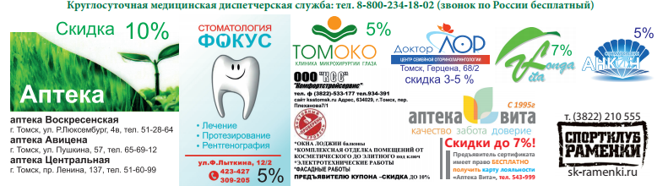
- Дисконты для застрахованных в РЕСО-Гарантия по программе «Защита от клещевого энцефалита»:

СТРАХОВАЯ СУММА — 1 500 000 рублей
СТОИМОСТЬ ПОЛИСА- 140 рублей

Налоговые льготы.

Физическое лицо имеет право на получение социального налогового вычета в размере до 120 000 руб. в год при заключении договора ДМС в свою пользу, а так же в пользу супруга (супруги), своих родителей и своих детей в возрасте до 18 лет (Основание: Налоговый кодекс РФ (Часть вторая) ст. 219, п. 1, пп. 3).
Юридические лица имеют следующие налоговые льготы при страховании штатных сотрудников на срок не менее одного года:
1.в соответствии со ст. 255 п.16 части II Налогового кодекса РФ страховая премия включается в состав расходов в размере до 6 % от годового размера фонда оплаты труда (ФОТ);
2.в соответствии со ст. 149 п.3 п/п.7 части II Налогового кодекса РФ страховая премия не облагается НДС;
3.в соответствии со Федеральным Законом РФ от 24.07.2009 г. N 212-ФЗ "О страховых взносах…», ст.9, п.1, п/п. 5 со страховой премии, не взимаются страховые взносы в ПФР, ФСС, федеральный и территориальный фонды ОМС;
4.в соответствии со ст.213 п.5 части II Налогового кодекса РФ страховая премия не включается в состав совокупного годового дохода сотрудника.

!!! Надеемся, что наше сотрудничество продолжится, будет эффективным и взаимовыгодным.

Также мы готовы предложить решение любых вопросов, связанных со страхованием по всем интересующим Вас видам.

